邓晓芒答“知青下乡”：宣扬“青春无悔”，既缺乏反思，也很自私

邓晓芒 闻道不分朝夕 2023-04-15 06:06 发表于四川

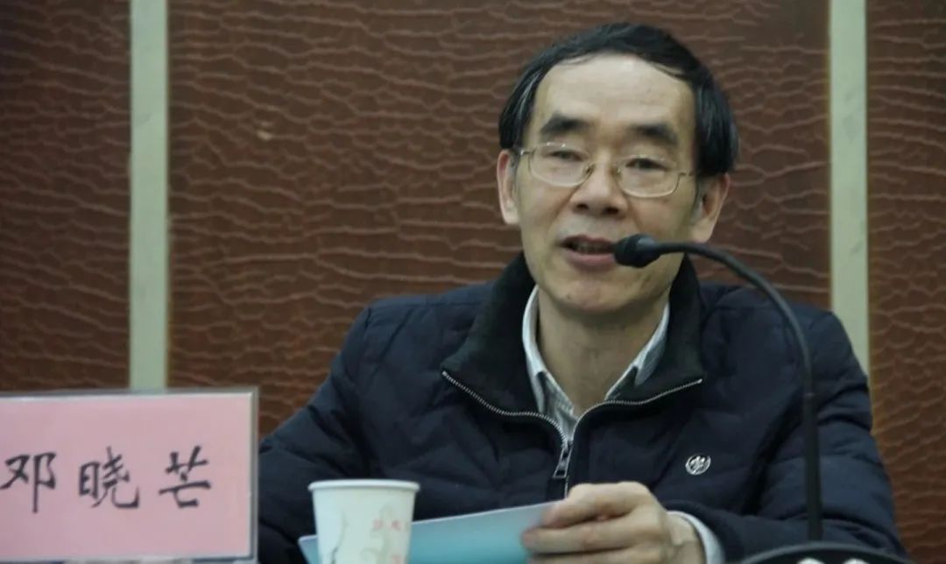

共识网邀请著名哲学家邓晓芒先生，就其“反思知青上山下乡”一文及其他研究成果，同读者做一次深入交流。共识网共征集到121个问题，以下是精选出来的部分问题及邓老师的回答。

1、作为知青，经历了从保守封闭到改革开放的成长经历，对人性有了较为全面的把握，应该如何做好新一代青年的教育与培养，把这种宝贵的人生财富传承下去？

邓晓芒：我们经历的是一个国家、一个民族从死亡的边缘到逐渐复活的过程，在这一过程中，最能够清楚地看出中华民族在现代世界中的出路、活路何在，看出我们为什么一度走入死胡同。

所以，我们可以用我们的亲身经历，比如大跃进和三年大饥荒、下乡、四清、文革，以及改革开放以来民间所展示出来的活力，来对下一代言传身教，戳破他们被别有用心地灌输到天真头脑里面的各种谎言，特别是告诉他们凡事要用自己的脑子思考，以及对照现实生活来思考，不要盲从。

我们曾经被那些冠冕堂皇的大道理害苦了，要教育下一代成为一个诚实的人，至少要有清醒的头脑，这在今天社会发生如此巨大变迁的环境下已经有了良好的条件，不像我们当年，说一句真话都可能面临杀头。

一个父母曾是知青的家庭里面应该充满着批判精神，这种精神与现在的年轻一代是相通的，不存在真正的“代沟”。

2、您认为现在的学生，尤其是城市大学生，是否应该在大学期间或者毕业后，到农村和边远地区工作和生活一段时间？我认为上山下乡虽然是种历史性的错误运动，但也客观上造就了您那代人的意志品质和对生活的感悟。

邓晓芒：我不反对现在的青年出于了解社会或丰富自身阅历的目的而主动去农村接触农民底层，去工厂和社区也可以，我甚至认为这是有志于学文科的大学生的一段必要的经历，当然是建立在自愿的基础上。

这和对上山下乡的评价没有关系，那场运动绝对是欺骗性的、压迫性的，我们可以说它客观上造就了某些好的东西，但这不能算在上山下乡的账上，就像曼德拉在27年的监狱里悟到了种族和解的道理，不等于说每个人都要去坐一次牢。

大批有才华的青年被这场运动生生毁掉了，置之死地而后生的只是极少数，这是我们民族的劫难。

但对社会底层的关怀任何时候都是一种积极的生活态度，不一定要去农村或边远地区，就在你身边每天都生活着底层的百姓，上演着底层的苦难。

甚至你的同学，也包括你自己，都有可能成为底层的一员，由于家庭困难，由于疾病缠身，由于飞来横祸，由于能力差异或性格特别，都会导致生活中的沉沦，都是你和你的同学们回避不了，也难以视而不见的，蚁族和蜗居的命运在等待着很大一部分大学毕业生。

如何面对这样的命运而顽强地活着，这就是对你们这一代人的考验，所需要的忍耐和毅力，恐怕不亚于我们当年在乡下所经受的，这也正是我们这些过来人可以给你们提供帮助和鼓励的地方。

3、上山下乡这场运动有利有弊，站在不同阶层的角度，对利弊的分析也不同。作为没有这种经历的当代学生，我觉得知识青年下乡可以给广大农村地区输送科技文化知识，给农业的发展带来生机与活力，而且广大农村的生活场景也是文艺工作者的创作源泉，文艺离不开群众而且为群众服务。

不知道这个想法，您觉得有没有道理？为什么？谢谢！

邓晓芒：你还相信上山下乡给农村带来了文化知识，可见你只从官样文章中了解这场运动。我们当年号称“知青”，其实本身并没有多少知识，初中、高中生，认得几个字，会做算术题，灌输了满脑子的阶级斗争观念，最初一两年搞了点扫盲工作，引进了一点良种，也常常是失败的。

我们更多地是在当地农业技术干部的带领下强行要农民做这做那，搞些劳民伤财的“科学实验”，破坏当地生态和植被。再就是举办了一些文艺汇演，教农村青年唱红歌、跳“忠字舞”，到了后期，就是偷鸡摸狗、无所不为，被农民骂为“日本鬼子”。这些事情，不说也罢，说起来还有点脸红。

你说的那些道理，都是当年骗我们下乡的道理，我们已经醒悟了，想不到你们倒前仆后继了，幸好现在我们还在，不然就死无对证了。

4、坦白讲，我个人一直对前些年社会上的一些人以各种形式对上山下乡时代的自恋式的怀旧，感到悲哀。明明是苦难，非要罩上无比幸福的外衣，其实也许是用抱团取暖的方式来摆脱痛苦的回忆。但这就给很多年轻人造成错觉，似乎文革时代是多么的圣洁。

我的问题是，现在上山下乡的大多数人都已经步入老年有的甚至已经作古，请您看如何能让本文这样的反思，不只是在小众群体中共鸣，而让更多的人尤其是年轻人都可以从中得到有益于人生的思考？谢谢您！

邓晓芒：我对此不抱过多的奢望，能够反思的人在中国注定只是小众，绝大部分人都是昏昏噩噩、稀里糊涂地就过完了自己的一生，所谓人生一世，草木一秋，活得像植物一般，却自以为辉煌无比，这就是中国的国情。

我只是觉得，不说白不说，不是为了“唤起民众”，而是为了对得起自己，对得起自己经历的时代。凡是经历过的苦难，都应该留下记忆，不能白白地消逝。如果年轻人能够从中得到某种感悟或共鸣，这就是国家之幸了，我乐见其成，但不是刻意追求的。

被影视剧美化的“知青下乡”

5、下放也不是一无是处，至少知青及城市居民的到来，给当时处于相对愚昧的农村带去文明的气息，也为后期的乡镇企业大发展铺下基础。凡事一分为二好。不应以当年受难而后悔，亦不要以现在……责故人。

邓晓芒： 世界上没有什么东西是“一无是处”的，要“一分为二”的话，连日本侵华、南京大屠杀都可以“一分为二”，比如说它带来了今天“抗日神剧”的繁荣。

就我本人来说，我是上山下乡的“受惠者”，本应该高调宣扬“青春无悔”，但我觉得那是一种缺乏反思的心态，而且有些自私。

为了那一点点“文明的气息”，就要把上千万正在受教育的青年扼杀在野蛮中，让整整一代中国人未受正规教育，你以为这两方面是可以相提并论的吗？

提起“失落的一代”，人们很容易想到美国的那个文化现象——经历越战、水门事件后，无数美国人的“美国梦”幻灭，于是以失落取代信心，以垮掉对抗现实……其实，中国也有“失落的一代”。

1968-1980年，一场上山下乡运动席卷全中国，不仅左右了1700万知识青年的命运，这群知青的命运更变相催生了辉煌又短暂的80年代，深刻影响中国今日之走向。

但是，那场运动无论来由、目的还是结果，在今天的那些过来人心中，却普遍地被封存、被遗忘了。甚至有不少年轻人还认为，那个时代的灾难被某些人别有用心地夸大了……

所以我们有必要向大家推荐一本法国汉学家写的、客观描述那场运动的专著——《失落的一代，中国的上山下乡运动 1968-1980》。在“史料不易还原”、“话题讳莫如深”、“评价基于立场”的现实语境下，它是一部全球公认的真正全方位、多角度还原那场“运动”的名著。

◎史料最真

梁启超说，史家第一件道德，莫过于真实 。然而，市面上有关运动的陈述始终缺少公信力——而本书最大的特点即为真实。

本书收集了大量知青们不愿讲、甚至永远不会讲的一手访谈；市面鲜见的一些海外学者的抽样调查；散落各地、甚至早已尘封大陆的内部文件，还专门研究了台湾杂志中所有相关文章，最终获得一种纵观视角。

◎分析极全

任何特定事件都不能只窥一隅，而应全面把握，审慎量度。好比，运动起源如今难以理解，但回归当年语境，却是种种谋划、权衡下最理性的决定（当然是就发动者而言）。

本书不仅囊括了不同目标人群对该运动的评价，更从经济、人口、政治、意识形态等维度厘清了那场运动的动机、手法，以及运动前后的种种印记，堪称史料最充分、论述最广泛、分析最深入的权威之作。

◎法国汉学权威，“知青学研究第一人”30年大成之作

本书作者为法国著名汉学家潘鸣啸先生。潘鸣啸先生在中国的知名度不算高，然而他却做到了中国最知名学者也难比肩之事——花去学术生涯中最黄金的三十年，持续研究地球另一端，看起来与自己切身利益毫不相关的人——“知青”们的命运。

那些研究成果，被潘鸣啸悉数记录在了本书之中。曾有读者说，本书虽然足够权威，却绝非为运动盖棺定论，如非要找出作者记下了什么不容置疑的东西，那就是那代付出了最大热情的国人，被失落了的记忆。

在“知青精神”再度被讨论提及的当下，我们无疑需要更全面地找回那段记忆，更透彻地理解其全貌.....

因种种原因，潘鸣啸先生的《失落的一代》多渠道停售。先知书店深知该书的价值，多方组织收集了这批最后库存。请长按下图识别图中二维码，立即拥有（还可在规格中选择“回望八十年代”三书）。